一觉醒来嘴歪眼斜？别慌！关于面瘫，这些知识能帮你“救脸”

“早上刷牙水顺着嘴角流，笑的时候半边脸没反应，眼睛还闭不上……”生活里，不少人突然遭遇这种“尴尬”，第一反应以为是中风，其实更常见的是面瘫（医学称“面神经麻痹”）。它不是“疑难杂症”，但很多人因误解耽误治疗，今天就用大白话把面瘫讲透，帮你避开坑、护好脸！
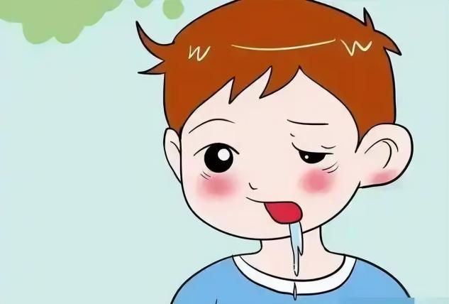
一、先分清：面瘫的“信号”很直观，别和中风搞混！
面瘫最典型的特点是单侧脸“突然失控”，症状往往睡醒或受刺激后几小时内出现，对照这几点能快速判断：
- 表情“失灵”：想笑时单侧嘴角下垂，没法正常咧嘴；皱眉时一侧眉毛抬不起来，额头没皱纹；
- 五官“出问题”：单侧眼睛闭不紧，闭眼时眼球会往上翻（露出眼白），刮风、见光时流泪不止；刷牙、喝水时，水会从患侧嘴角漏出来；吃饭时食物总粘在患侧牙龈上，咽不下去；
- 其他“小提醒”：部分人会觉得患侧耳朵周围隐隐作痛，或舌头前半段尝不出味道（比如吃甜、咸的食物没感觉），少数人还会伴随轻微头晕、耳鸣。
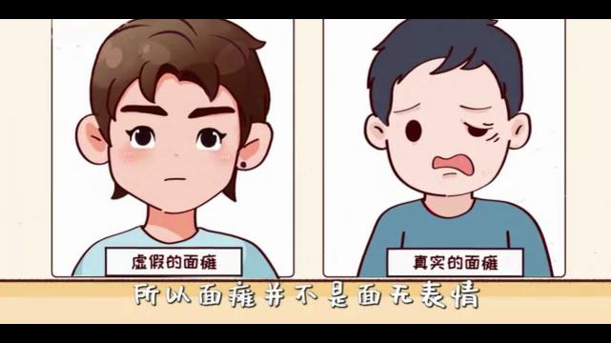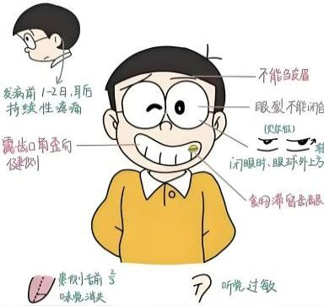
划重点：面瘫多是“纯脸歪”，不会出现手脚无力、说话不清、头晕呕吐等症状；如果同时有这些情况，要警惕中风，必须立刻就医！
二、揪出“幕后黑手”：为啥好端端会得面瘫？
很多人觉得“我没做啥，怎么就面瘫了？”其实它的诱因藏在日常习惯里，主要有4类：
1. 冷风是“头号凶手”：这是最常见的原因！冬天在户外不戴口罩，冷风直吹脸颊；夏天贪凉，空调/风扇对着脸吹一整夜；甚至乘车时开窗，风长时间扫过侧脸——面神经受冷刺激后，会出现缺血、水肿，就像“电线短路”，没法控制面部肌肉。

2. 病毒“偷袭”面神经：感冒、流感、带状疱疹等病毒感染后，病毒可能“顺着神经游走”，侵犯面神经，导致神经发炎、肿胀。比如有些人面瘫前1-2周，会先出现嗓子疼、耳朵后面起疹子，这就是病毒在“预警”
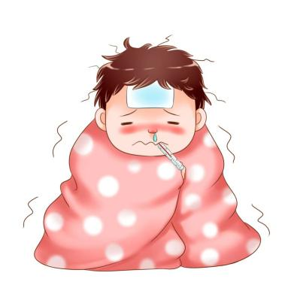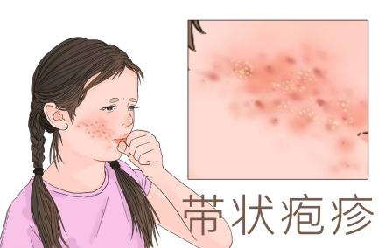。
3. 免疫力“掉线”给了机会：长期熬夜、加班、焦虑，或刚经历大病、手术，身体免疫力会下降。这时面神经就像“没了保护罩”，稍微受点刺激（比如吹点风、染点病毒），就容易出问题。
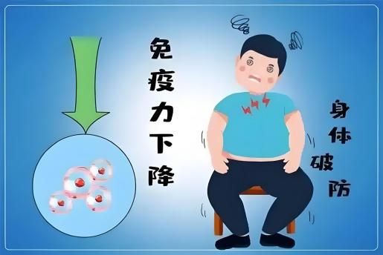
4. 少数“特殊原因”：比如头部外伤、中耳炎、脑部肿瘤（极少见），也可能压迫或损伤面神经，导致面瘫。不过这类情况会伴随其他症状，比如头痛、耳朵流脓、手脚麻木，容易区分。
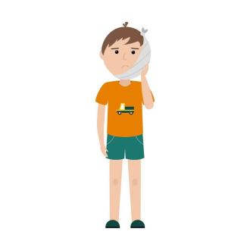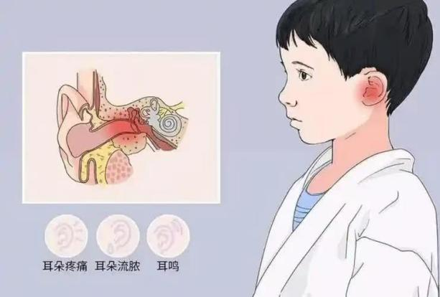
三、别信“偏方”！科学治疗面瘫分3步，关键在“早”
很多人面瘫后，会被“贴膏药能好”“扎针放血见效快”等说法误导，结果越治越严重。其实面瘫治疗有明确的“黄金期”（发病1-7天内），规范处理才能少走弯路：
1. 第一步：先去医院“确诊”，排除危险情况
挂耳鼻喉科，医生会排除中风、肿瘤等严重问题，明确是“周围性面瘫”（占90%以上，多由冷风、病毒引起，预后好）还是“中枢性面瘫”（多由中风、脑部疾病引起，需紧急治疗）。
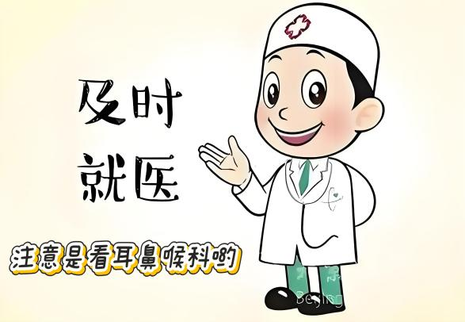
2. 第二步：急性期“控制炎症”，给神经“减压”
发病1-2周内是“急性期”，核心是减轻面神经水肿、炎症，避免神经进一步受损：
- 激素治疗：像“消肿药”一样，减轻神经肿胀，这是急性期的关键治疗，需遵医嘱吃，别自行停药或加量；
- 抗病毒治疗：比如阿昔洛韦，帮身体“清除病毒”；
- 营养神经：补充维生素B1、维生素B12（或甲钴胺），就像给面神经“补充营养”，帮助神经修复。
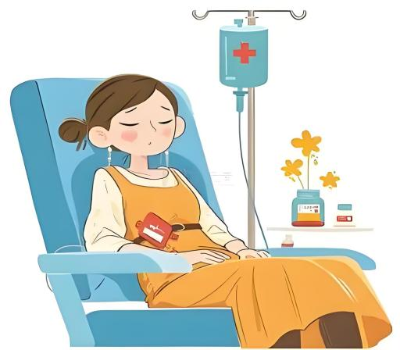
3. 第三步：恢复期“锻炼+理疗”，帮肌肉“找回感觉”
发病2周后进入“恢复期”，此时炎症逐渐消退，重点是让“罢工”的面部肌肉重新动起来：
- 面部康复锻炼：每天做3-4次，每次10分钟，动作包括：用力闭眼（能闭多久闭多久）、皱眉（尽量抬眉）、鼓腮（鼓到不漏气）、吹口哨、用舌头舔嘴角（左右各10次）；
- 理疗辅助：医生可能会建议做“针灸”（正规医院针灸，不是偏方）、“红外线照射”“电疗”，促进面部血液循环，刺激神经和肌肉；
为了预防面瘫，我们光谷耳鼻喉科给大家带来了一个面部肌肉操，每日一练，健康预防
- 注意“保护眼睛”：如果眼睛闭不紧，出门要戴墨镜，避免灰尘、强光刺激；睡前涂红霉素眼膏，再用纱布轻轻盖住眼睛，防止角膜干燥、发炎（严重时会影响视力）。
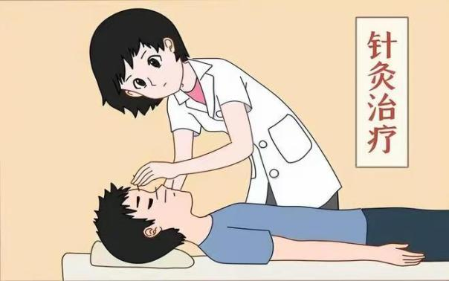
恢复规律：大部分人轻度面瘫1-2个月能完全好；中度面瘫3-4个月恢复；少数重度患者可能需要6个月以上，但只要及时治疗，90%以上的人不会留下后遗症（比如嘴角一直歪、眼睛闭不上）。
四、预防比治疗更省心！5个“护脸”习惯，人人能做到
面瘫不是“随机攻击”，做好这5件事，就能大大降低风险：
- 别让脸“直吹冷风”
- 免疫力“不拖后腿”
- 病毒感染“早处理”
- 给脸“做个小按摩”
- 特殊人群“多注意”
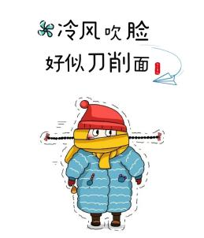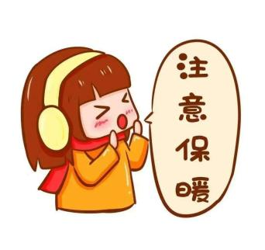
最后再强调：面瘫不可怕，怕的是“拖”和“乱治”！如果突然发现脸歪、眼闭不上，别慌，第一时间去神经内科，规范治疗+耐心恢复，很快就能重新“笑对生活”。快把这些知识转给家人朋友，一起守护“面子”健康！

